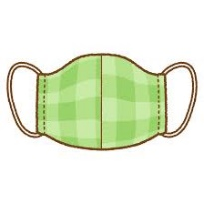
女性部９月の集い
手芸「マスクを手作りしよう！！」

コロナ感染が不安な時ですが、街を歩く子供たちや女性のマスクは素敵な手作りのものが目を引きます。まだまだマスクの需要は長引きそうです。自分のオリジナルなマスクを作ったら、こんな時でも、外出が楽しくなるかも。
今回は透明マスクと手縫いマスクを作ります。手縫いマスクは自分のお気に入りの布地を使います。すでに手作りされている方はこの時間にもう一つ作ってください。誰かにプレゼントしてもきっと喜ばれますね。
お手作りマスクをしてコロナの憂うつをふきとばしましょう！
賛助会員、要約筆記者の皆さんもぜひご参加ください。

＊日 時 ９月４日（金）13：30～16：00
＊場 所 長居センター
＊材料費 100円（透明マスク用）
＊持ってくるもの
自分の好きな布、２重ガーゼ （各20㎝×35㎝）
（できるだけ水通しを済ませて持ってきてください）
マスクゴム60㎝程度
裁ちばさみ、糸切りばさみ、縫い針、待ち針、糸、ものさし、チャコペン、
ゴム通し、マジックペン(油性)など

＊参加希望のかたは透明マスクの材料など、準備がありますので必ず連絡をお願いいたします。
問い合わせ 橋川
FAX 072-876-5290

たくさんの参加を
お待ちしています！！

